Jegyzőkönyv

Operációs Rendszerek BSc

2021. tavasz féléves feladat

Készítette: **Mészáros Ákos**

Neptunkód: **BFNA2**

# **A feladat leírása:**

Írjon egy olyan C programot, mely egy fájlból számpárokat kiolvasva meghatározza a legnagyobb közös osztóját.  
A feladat megoldása során használjon shared memory(osztott memória szegmens) IPC mechanizmust, valamint a kimenet kerüljön egy másik fájlba.  
A kimeneti fájl struktúrája kötött!  
  
Bemeneti fájl:  
i (ez jelzi a számpárok darabszámát)

x y

…

Kimeneti fájl:

x y z (x,y a bemeneti adatokat jelzi, z pedig a kimenet eredményét)

# **A feladat elkészítéseinek lépései:**

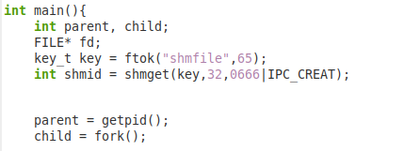

Első lépésként létrehozzuk az osztott memória szegmenset, ezután fork()-al létrehozunk egy gyerek processzet.

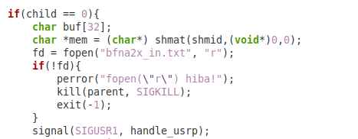

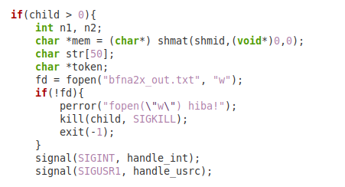

Ezután a a két processzet csatoljuk az osztott memória területhez, a gyerek processzben megnyitjuk a bemeneti fájlt olvasásra, és a szülő processzel létrehozzuk a kimeneti fájlt.

Mindkét processzben beállítjuk a jelek kezelésével foglalkozó függvényeket.

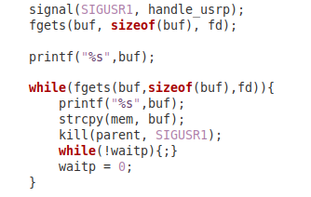 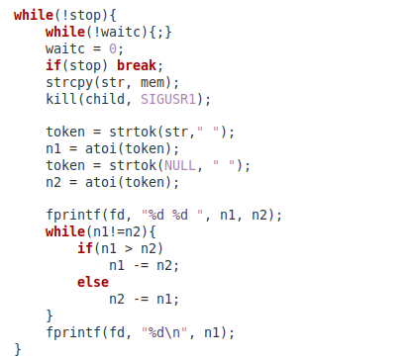

A gyerek processz megkezdi az olvasást, majd kiírja a beolvasott értékeket az osztott memória területre, miközben a szülő processz várakozik.

A gyerek az memóriáva írás után jelet küld a szülőnek, aki az olvasás után vissza jelez hogy a gyerek folytathatja az olvasást.

A szülő kiszámolja a legnagyobb közös osztót és kiírja fájba az értékeket, amíg a gyerek már a következő értékeket olvassa.

Miután mindkét processz befejezi a feladatait, újra várnak egymásra mielőtt újra kezdenék a loop-ot.

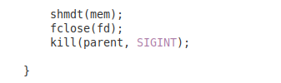 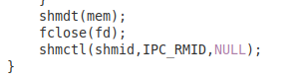

Amikor a gyerek eléri a fájl végét, interrupt signalt küld a szülőnek, aki ettől tudni fogja hogy ne várjon újabb értékekre.

Mindkét processz lecsatlakozik az osztott memóriaterületről, bezárják a fájlfolyamokat és végül a szülő felszabadítja az osztott memóriaszegmenset.

# **A futtatás eredménye:**

